Стр 25
Вы можете использовать проигрыватель DVD Centrafuse, чтобы просматривать DVD на Вашем мобильном компьютере.
Кнопки воспроизведения на панели управления позволяют Вам управлять воспроизведением DVD. Для получения доступа сигнала DVD проигрывателя нажмите кнопке “DVD” на главном экране "Home", или напишите "D" как жест на экране. (Более детально смотрите в Главе 5 "Жесты" - Настройки) Замечание: Чтобы проигрывать DVD, Вы должны сначала установить любые кодеки, необходимые Windows Media плееру проигрывать DVD.
Выберите кнопку меню, чтобы проигрыватель представил главное меню DVD. Выбрать пункт меню DVD, появившийся на экране.
Если экран не будет выбран в течение нескольких секунд, то проигрыватель DVD начнет показывать видео на весь экран. Вы можете восстановить кнопки контроля, выбирая экран.

Микшер управляет аудио уровнями звуковой системы. Микшер имеет четыре различных экрана:
1. Главный Микшер
2. Эквалайзер
3. Уровни
4. Установки
Аудио уровнями управляют ползунки, которые могут быть помещены в любое положение при перемещении Вашем палецем к желательному уровню, или выбрать экран на желательном уровне.

ГЛАВНЫЙ МИКШЕР

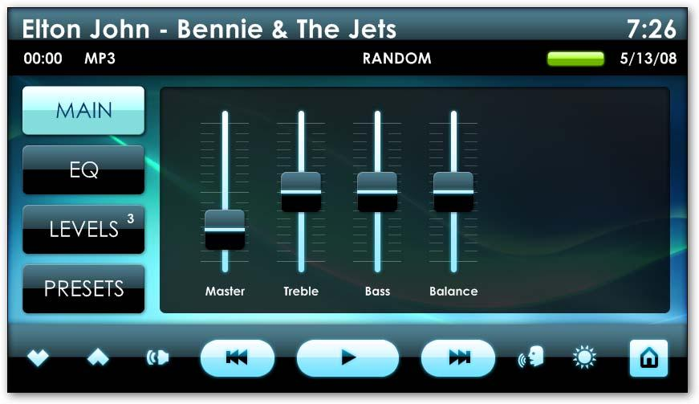

Иллюстрация 4-9: экран Main Mixer
Этот экран управляет уровнем выходной мощности звука. Это также управляет Утроением (Сопрано) и Бассом, и Балансом. Доступ к главному микшеру выберается кнопкой Main.

Эквалайзер

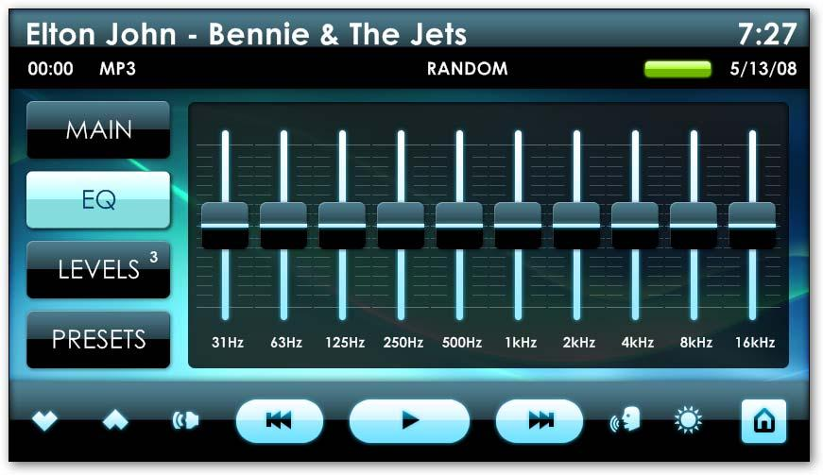

Иллюстрация 4-10: экран Экволайзера

Этот экран используется, для того чтобы корректировать частотные характеристики динамиков вывода. Для доступа к эквалайзеру нажмите кнопку EQ.
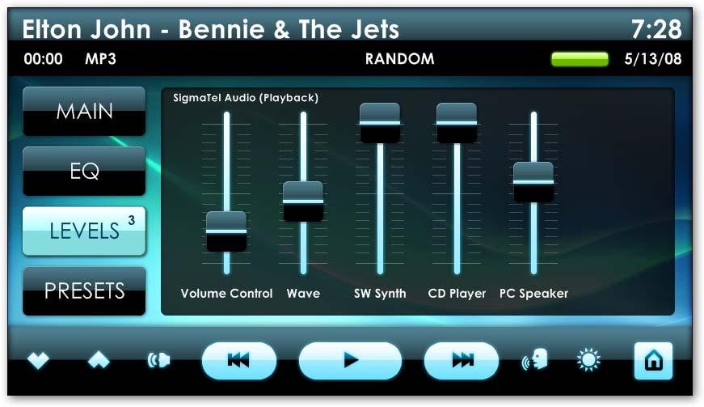
УРОВНИ

Иллюстрация 4-11: экран Уровней
Этот экран управляет компьютерными уровнями аудио ввода и вывода. Вы можете регулировать все устройства записи и воспроизвидения имеющиеся в Вашей текущей системе. Доступ к этому экрану осуществляется нажатием кнопки LEVELS. Выбор кнопки Levels снова будет вызывать список всех доступных устройств записи и воспроизведения для всех звуковых устройств в системе.

УСТАНОВКИ
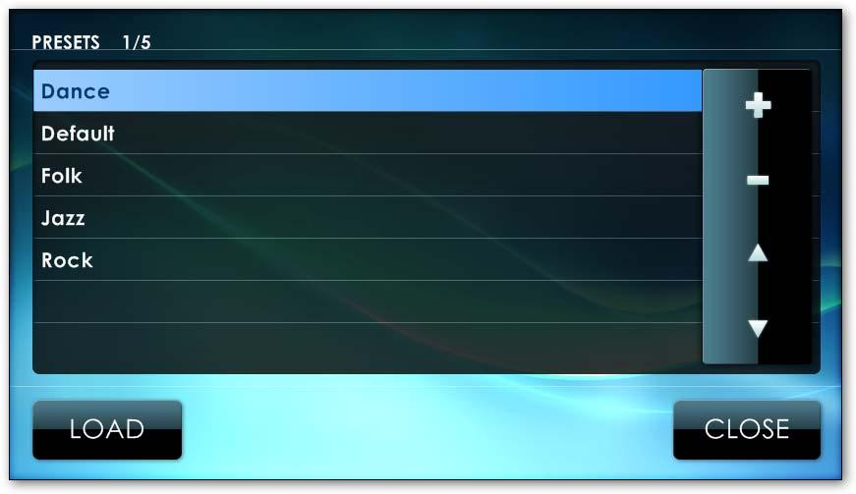
2.Добавить установки
3. Удалить установи

4. Прокрутка

Загрузить установки

Иллюстрация 4-12: экран Установок
Экран установок позволяет Вам сохранять и восстанавливать звуковые настройки. Например,
звуковая установка, которая более желательна для прослушивания рок-музыку, может отличаться от звуковой установки, желательной для прослушивания аудио книги.

1. Загрузка - Чтобы загрузить ранее сохраненную аудио настройку, выбирете желательную настройку на экране установок. После этого выбирете кнопку Load (загрузка).
2. Добавьте установку - Чтобы сохранить текущие настройки как заданные, нажмите кнопку Add (добавить). Напечатайте название новой установки используя экранную клавиатуру. Нажмите ввод (Enter).
3. Удаление установки - Удаляют установку, подсвечивая нужную установку, после нажимают Delete (удалить).
4. Прокрутка – Кнопки прокрутки перемещают страницу вверх или низ списка.

WIFI
Управления WIFI позволяют Вам искать и соединяться с доступными беспроводными подключениями в Вашей области. Модуль Wifi состоит из двух разделов:
- Доступные сети
- Инструменты подключения
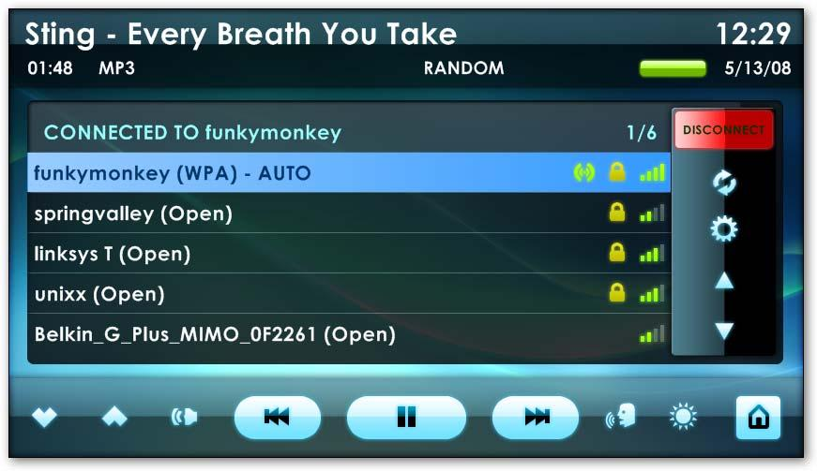

Иллюстрация 4-13: приложение Wifi

1. Доступные Сети - Показывает Вам все доступные сети в зоне действия вашего сетевого адаптера.
2. Подключено\Разъединено - Сигнал этой кнопки показывет, подключено или разъединено wifi
подключение. Соединяясь с безопасной сетью клавиатура будет автоматически
запускаться, прося ввести ключь безопасности.
3. Обновление – Эта нопка обновляет Ваш сетевой список.
4. Установка – Эта кнопка открывает доступ к сетевым параметрам WiFi.
5. Прокрутка вверх и вниз – Просмотр страницы доступных сетей.

ПОГОДА

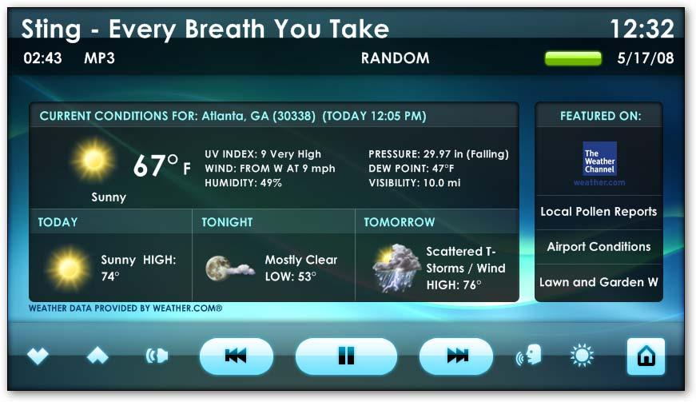

Иллюстрация 4-14: приложение Погода

Приложение Погода предостовляет прогнозы погоды, поставляемые weather.com ©. Выбирайте ссылки на на установку связи со страницей погоды в Web-браузере. (Чтобы установить погодное местоположение смотрите Погодные Настройки главе 5)

Заметка: Для загрузки погодного приложения требуется активное интернет соединение. Данные обновятся автоматически при подключение.

WEB-БРАУЗЕР
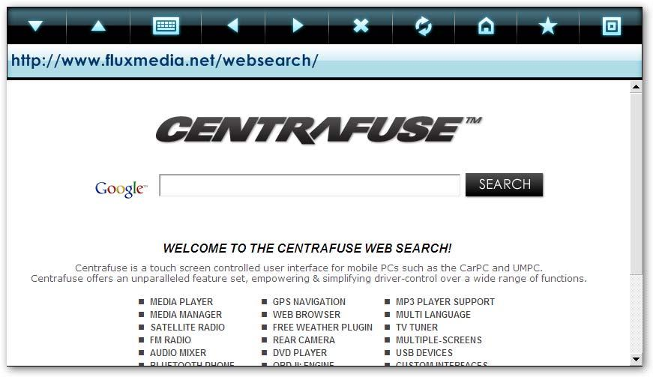

Когда у системы есть активное интернет-подключение, Вы можете просматривать web-страницы используя web браузер. У браузера есть некоторая уникальность, расширенные средства управления для облегчения его использования. Выбирая ссылки в приделах web-страницы заставляет браузер открывать эти страницы. Браузер Centrafuse's обеспичивает механизм работы благодоря движку Internet Explorer. Браузер Centrafuse разделяет свою установку домашней страницы и закладки с Internet Explorer.
Заметка: : Pop-ups заблокировано по умолчанию. Чтобы разрешить Pop-ups, редактируйте экран Параметров настройки Сети.
1. Полоса Адреса - Чтобы обратиться к определенному адресу сети, выбирите Полосу Адреса. Затем, на экранной клавиатуре, напечатайте нужный адресе сети.
2. Кнопки Прокрутки – Выбор этой кнопки, позволяет прокручивать страницу вверх или вниз в окне браузера. Вы можете также использовать свой палец, чтобы переместить web-страницу вверх и вниз, что позволяет легче просмотреть web-страницу.
3. Кнопка Клавиатуры - Эта кнопка вызывает экранную клавиатуру. Напечатать текст в области окна браузера, выбрав область, затем нажмите кнопку Keyboard. После введите желательный текст, либо вставте текст.
4. Кнопки Назад и Вперед - Использование этих кнопок, позволяет передвигаться назад или вперед в последовательности Вашего текущего сеанса просмотра сети. Эти кнопки могут также быть используемы, чтобы передвигаться назад или вперед от любого pop-ups, которые появляются во время Вашего сеанса; принятие Вами разрешения pop-ups в Вашем экране Параметров настройки Сети. Вы может также использовать Ваш палец, чтобы скользя передвигаться вперед и назад.
5. Остановите Кнопку – Кнопка отмены текущей операции браузера.
6. Кнопка Обновления – Кнопка обновления текущей web-страницы.

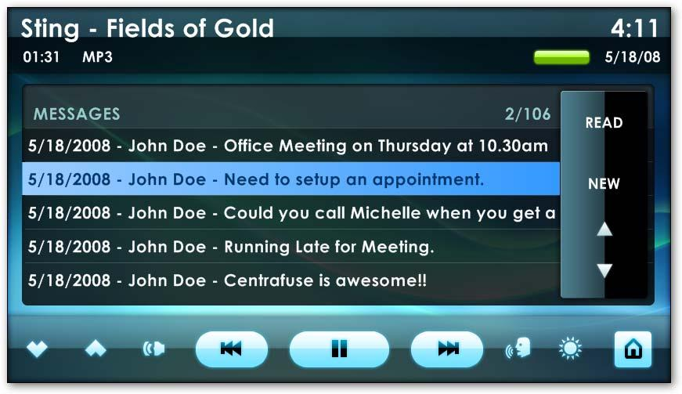
EMAIL (электронная почта)

Иллюстрация 4-16: Модуль электронной почты
Почтовый модуль позволяет Вам проверять любой адрес e-mail POP3/IMAP.. (Настройку этой особенности пожалуйста смотрите, Установки электронной почты в Главе 5).
1. Новые Почтовые Сообщения - Это - дисплей всех Ваши недавно входящих электронных сообщений.
2. Читайте Электронную почту - Выбирете, чтобы читать подсвеченную электронную почту. Это откроет Вашу новую электронную почту. Если TTS установлен в положение ON, Ваша электронная почта будет читаться к Вам.
3. Составьте Новую Электронную почту - Чтобы составить новую электронную почту. Вы должны заполнить адресе электронной почты, указать тему и предложения, чтобы использовать список быстрые ответы "Quick Reply" для тела Вашей электронной почты. Быстрый список ответов полностью настраиваем. Нажмите символ плюс, чтобы добавить новый быстрые ответы.
4. Прокрутка наверх/вниз - Используется, чтобы прокрутиться вверх и вниз через Ваши электронные сообщения.

